

# **Evaluacija upotrebljivosti** Uns Webmail-a za slanje i pregledanje poruka.

Samostalna studija iz predmeta

**Interakcija čovek računar**

školska 2019./2020. godina

|  |  |
| --- | --- |
| Nastavnik | **Student** |
| Dr Dragan Ivetić, r. prof. | **Maja Blagić, RA 110/2018** |

# 1. Uvod—predmet studije

UNS Web Mail je besplatan servis namjenjen za komunikaciju u akademskoj zajednici . Otvaranjem naloga na Akademskoj računarskoj mreži korisnik dobija mogućnost korišćenja UNS WebMaill-a. Pravo na otvaranje naloga imaju svi zaposleni i studenti Univerziteta u Novom Sadu.

Na prvoj slici je prikazan izgled interfejsa pri logovanju na web servis. Korisnik unosi svoj username i lozinku ( Slika 1).

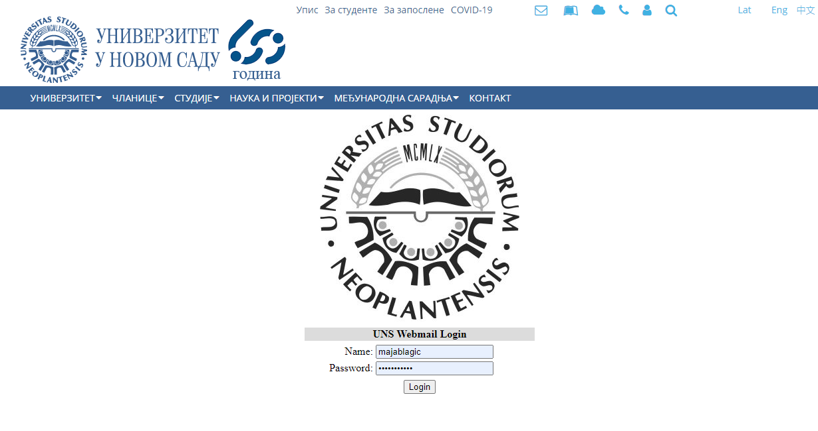

*Slika 1: UNS Web Mail Login stranica*

Nakon uspješnog logovanja, korisnik je preusmjeren na početnu stranicu UNS WebMail-a. Primjećuju se 3 najveće komponente, (1.)MenuBar koji nam nudi odabir foldera (INBOX, Sent), zatim (2.)lista primljenih poruka i (3.)Informacije korisne za korisnika.

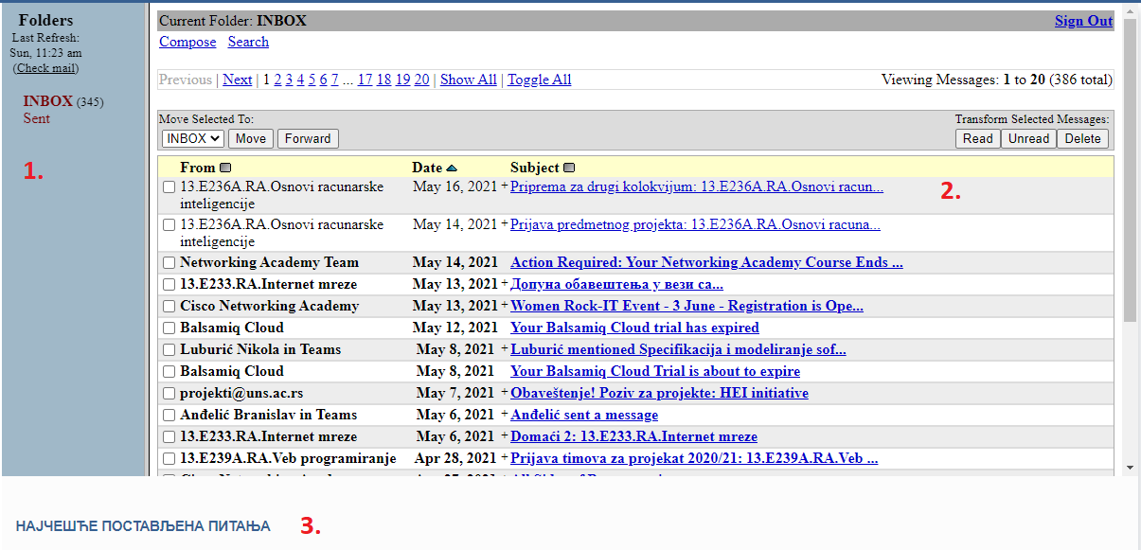

*Slika 2: UNS Web Mail početna stranica*

Kako bi korisnik kreirao novi mail potrebno je kliknuti na hiperlink Compose(Slika 3). Izgled interfejsa za kreiranje poruka (Slika 4) je poprilično intuitivan. Najznačajnija su polja za upis primaoca i Send dugme.

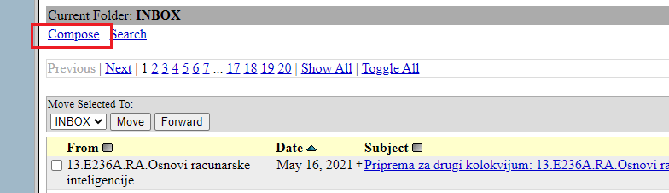

*Slika 3: Compose hiperlink*

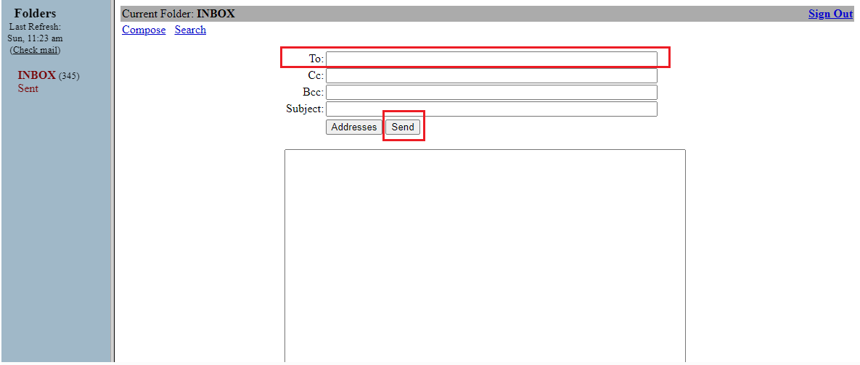

*Slika 4: Interfejs za kreiranje mail-a*

# 2. Evaluacija po heuristikama

Evaluacija upotrebljivosti UNS WebMail – a će biti izvršena po heuristici “Schneidermanovih 8 zlatnih pravila” za dizajn interfejsa.

### 2.1. Težiti konzistentnosti

Na prvi pogled ovo zlatno pravilo djeluje zadovoljeno jer UNS WebMail liči na ostale e-mail servise sa kojima se korisnik mogao susretati . Međutim u sljedećim primjerima možemo vidjeti pojave nekonzistentnosti u web serivisu.

* Kao I svaki e-mail servis UNS WebMail nudi korisnicima ( 1. - Slika 5) MenuBar sa pregledom dostupnih korisničkih foldera. Možemo primjetiti da se nude Inbox i Sent folderi. Takodje imamo(2. - Slika 5) listu u kojoj se prikazuju pristigle ili poslate poruke, a nudi nam se opcija (3. - Slika 5) pretraživanja liste kako bismo na lakši način pronašli željene mail-ove. Takodje jako značajan je Compose hiperlink koji nas vodi na stranicu za kreiranje mail- a.

Ovo su samo neke od najznačajnijih funkcionalnosti koje se nalaze na početnoj stranici UNS WebMail-a ali već tu možemo primjetiti da je konzistentnost narušena. Narušavanje pravila konzistentnosti je prikazano u sljedećim primjerima:

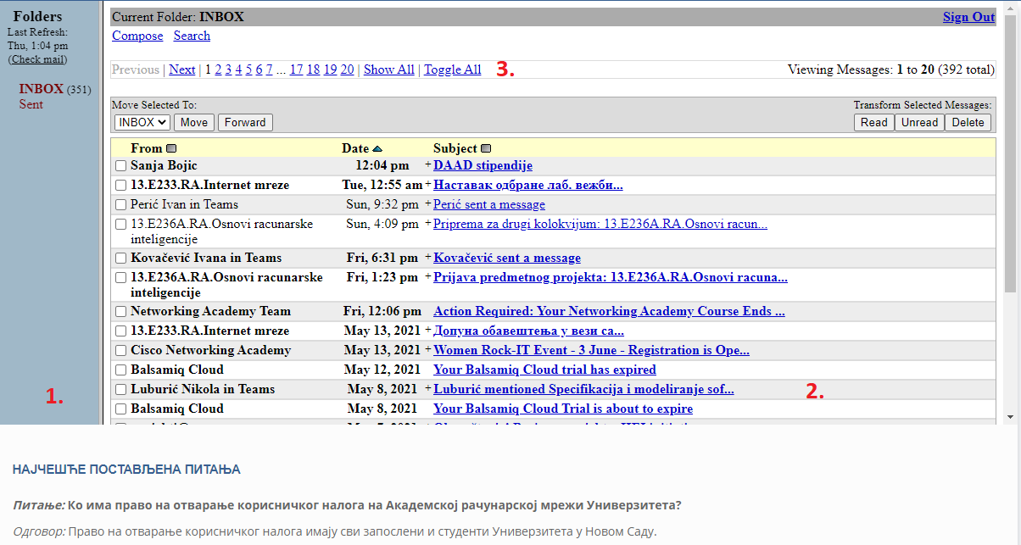

*Slika 5: Prikaz početne stranice UNS Web Mail-a*

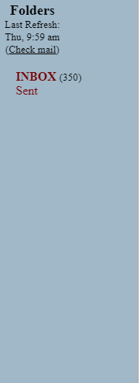

* Kao sto smo već napomenuli MenuBar (Slika 6) nam nudi mogućnost pregleda korisničkih Foldera. Iako su te funkcionalnosti ispunjene, sam dizajn Menu Bara je los. Tekst hiperlinkova nije poravnan, takođe Inbox hiperlink je boldovan i predstavljen u Caps Lock formatu. Time se pokusao istaći hiperlink korisniku ali smatramo da je ovaj način rogobatan i da stvara neskladan dizajn .

Još jedna zamjerka na dizajn jeste tekst ispod Folder labele.

Ovaj tekst pruža informaciju korisniku kada su posljednji put učitane poruke. Bilo bi optimalno kada bi se informacija pružala na drugi način, na primjer u obliku ToolTip-a prilikom prelaska preko Check mail hiperlinka. Osim toga poželjno bi bilo istaći Check mail hiperlink na drugi način.

*Slika 6: MenuBar*

* Sljedeći vid nekonzistentnosti je taj sto Frejm u kome je smještena lista mail-ova ne može u potpunosti da se prikaže nego je potrebno skrolovati do dna da bismo dobili prikaz cijelog frejma.

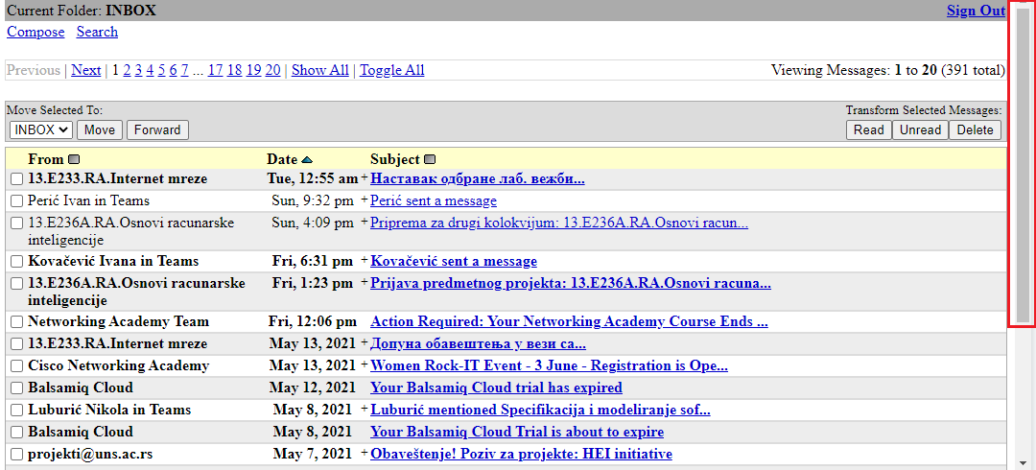

*Slika 7: Prikaz Frame-a na početku*

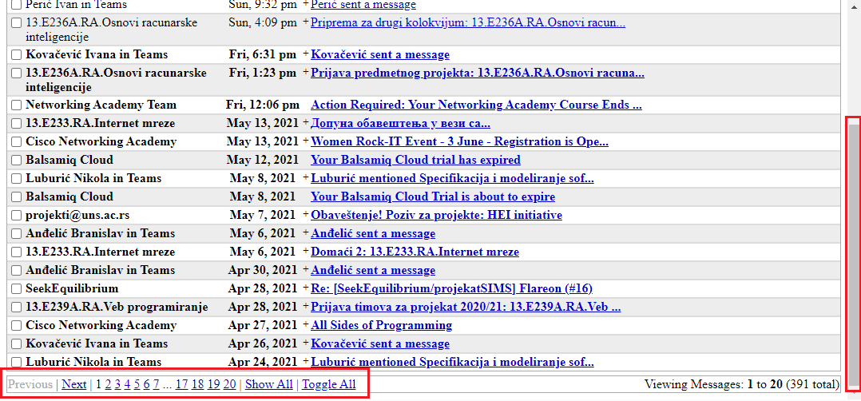

*Slika 8: Prikaz Frame-a nakon skrolovanja*

Iz ovog razloga imamo ponavljanje navigacije za listanje poruka(Slika 8) i narušavanje dizajna . Poželjno bi bilo povećati veličinu frejma tako da nije potrebno skrolovati i time omogućiti da se ne ponavlja komponenta.

* Sljedeći vid nekonzistentnosti vidimo u implementaciji Compose hiperlinka .

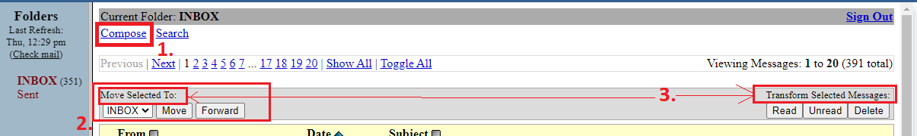

*Slika 9: Prikaz Compose hiperlinka*

Compose funkcionalnost , tj. funkcionalnost sastavljanja poruka, je jedna od najznačajnijih za korisnika. Međutim , prikaz komponente koja je odgovorna za funkcionalnost se stapa sa ostalim ,manje važnim komponentama i hiperlinkovima, te nije dovoljno istaknuta. Bilo bi poželjno da je u ovom slučaju font uvećan ili bodovan. Druge opcije bi bile izmjestiti hiperlink na drugo , vidljivije, mjesto ili promijeniti formu iz hiperlinka u dugme sa ikonicom. Osnovni razlog za promjenu iz teksta u ikonicu je taj sto ne moramo da se oslanjamo na jezik (U ovom slučaju značenje rijeci “Compose”) da bismo korisnika uputili na akciju, nego će korisnik na pogled dugmeta imati bolji look and feel doživljaj i intuitivno pretpostaviti značenje akcije koja treba da uslijedi nakon klika .

Jos neke primjedbe na konzistentnost su neporavnane komponente (2. – Slika 9) i (3. – Slika 9) , kao I jako mali fontovi komponenti (3.- Slika 9) koji bi mogli da predstavljaju problem određenoj grupi korisnika.

* Posljednji vid nekonzistentnosti se pronalazi u implementaciji funkcionalnosti za slanje poruka. Nakon klika na Compose hiperlinka otvoriće nam se stranica koja omogućava da napišemo mail i da ga isporučimo klikom na dugme Send.

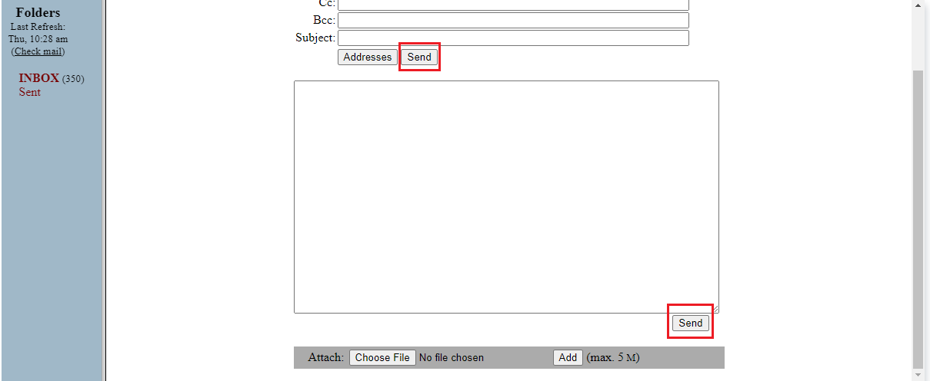

*Slika 10: Kreiranje i slanje mail-a*

Upravo kod dugmeta Send (Slika 10) nam se narušava konzistentnost jer se primjećuje da imamo 2 Send dugmeta koja obavljaju istu funkcionalnost.

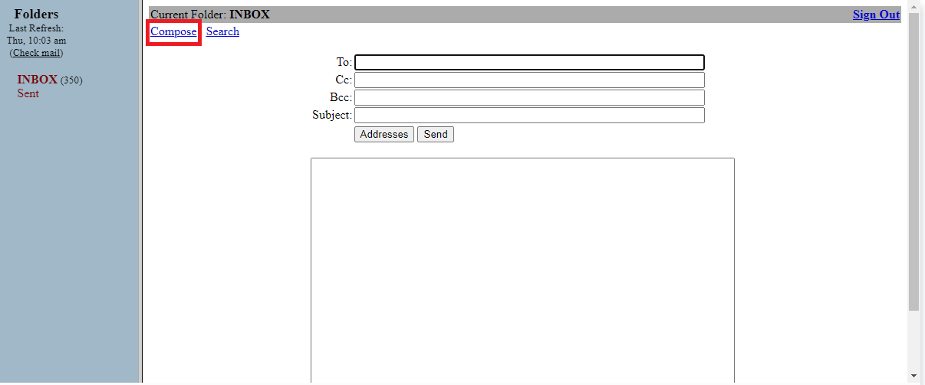

*Slika 11: Kreiranje I slanje mail-a Compose hiperlink*

Takodje ponuđen nam Compose hiperlink(Slika 11) za ponovni odlazak na stranicu za kreiranje mail-a , koji se smatra da je suvišan.

* 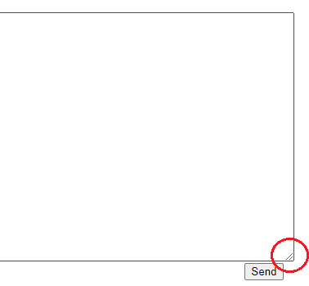Na kraju možemo da napomenemo da je korisniku ponuđena mogućnost mijenjanja veličine prozora za unos teksta (Slika 12). To se može uraditi postavljanjem kursora miša na ivicu prozora teksta , klik na lijevo dugme misa i povlačenje do željene veličine.

Moguće je smanjiti prozor do željene veličine bez ograničenja ,ali tada prozor postaje nefunkcionalan jer ne možemo vidjeti uneseni tekst.

*Slika 12: Mogućnost promjene veličine prozora teksta*

### 2.2. Omogućiti prečice frekventnim korisnicima

UNS Web Mail nije prilagodljiv korisniku i kao takav ne nudi prečice na tastaturi. Međutim pored ovih nedostataka postoje određeni mehanizmi koji mogu da olakšaju korišćenje web sajta frekventnim korisnicima.

* Dobar primjer je pamćenje prethodno unesenih mail adresa pa korisnik nema potrebu iznova pisati adrese koje je prije unio. Na kraju možemo napomenuti da je korisniku omogućeno koristiti CTRL+V/CTRL+Z/CTTL+C prečice prilikom pisanja teksta u bilo kojoj tekstualnoj formi posmatranog web servisa.

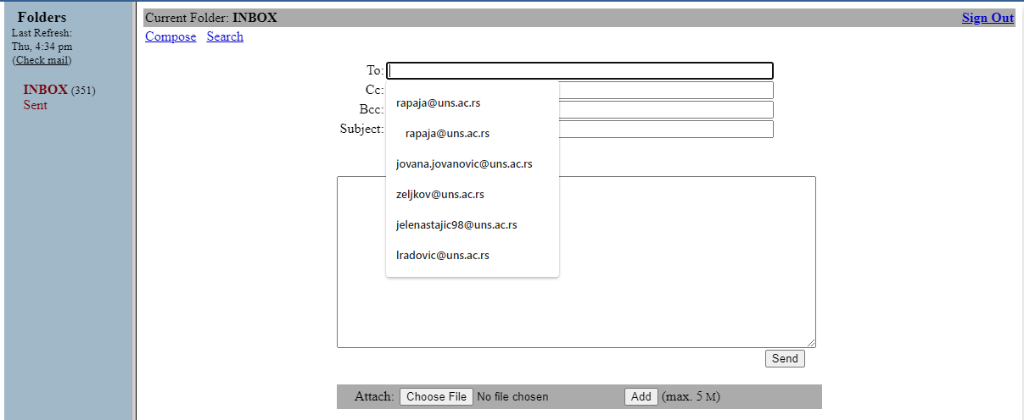

*Slika 13: Ponuđene mail adrese*

Jedan primjer mail servisa koji je korisnički prilagodljiv i ima prečice je G-mail . On nudi opciju za kostumizaciju prečica . Bilo bi poželjno primijeniti takav mehanizam na UNS Web Mail .

### 2.3. Davati informativni feedback

Potvrdna informacija o uspješnosti izvršavanja je za korisnike veoma bitna. Pogotovo ako su u pitanju novi korisnici koji nisu imali iskustva sa UNS Web Mail-om. Pomenuti web servis nudi dobro implementirane ali i lose implementirane feedback-ove , te ćemo sagledati oba slučaja.

* Tokom pregledanja mail-ova korisnik je obaviješten gdje se nalazi i koliki broj mail-ova može da pregleda.



*Slika 14: Navigacija kroz listu pristiglih mail-ova*

* Sljedeći , dobar, primjer feedback-a je prilikom vezivanja attachment-a za mail. Klikom na dugme (1.-Slika 15)Choose File otvara se prozor za biranje fajl-a sa računara i korisnik može da odabere željeni fajl . Zatim klikom na dugme (2.-Slika 15) Add fajl se dodaje za slanje i (3-Slika 15) prikazuje se korisniku. Korisnik je u mogućnosti da vidi koje je fajlove spremio za slanje. U slučaju da se korisnik predomisli , moguće je i izbrisati željene fajlove.

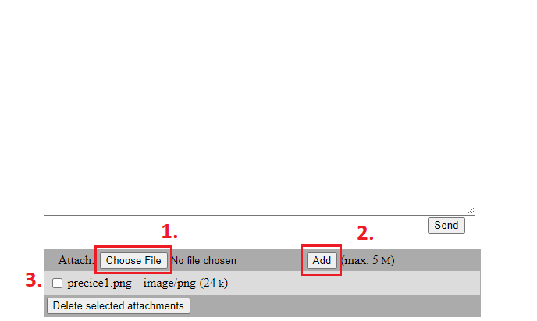

*Slika 15: Prikaz selektovanog fajla korisniku.*

* Tokom pregledanja mail-ova korisnik može da oznaci selektovani mail kao pročitan ili nepročitan klikom na dugme Read ili Unread.

U slučaju kada je mail označen nepročitanim biće boldovan i time će se isticati vise od pročitanih mejlova . U trenutku kada označimo mail kao pročitan, vise neće biti bodovan.

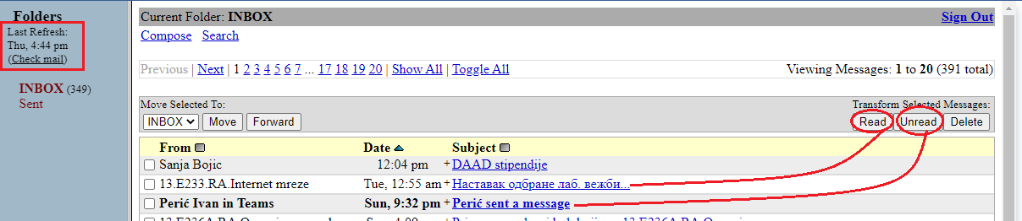

*Slika 16: FeedBack za Read/Unread funkcionalnost*



* Pri svakom Refresh-u korisnik dobija informaciju vremena kada je izvršen. Na taj način on može da odredi koliko je vremena prošlo od posljednjeg Refresh-a i da odluci da li treba da Refresh-uje opet. Već je napomenuto da ova komponenta ne ispunjava zlatno pravilo konzistentnosti ali nam zasigurno daje informativni feedback. Bilo bi poželjno promijeniti dizajn komponente ali ostaviti postojeći feedback.

*Slika 17: Refresh feedback*

* Funkcionalnost slanja poruke je od velikog značaja za korisnika pa je bitno da on dobije I feedback nakon njenog izvršenja.

Nakon klika na dugme Send u formi za pisanje mail-a (Slika 18), UNS WebMail usmjerava na Sent Folder, gdje korisnik dobija prikaz liste svih poslatih poruka. Na vrhu liste se nalaziti posljednje poslata poruka sa datumom slanja i ostalim informacijama (Slika 19).



*Slika 18: Dugme Send u formi za pisanje mail-a*

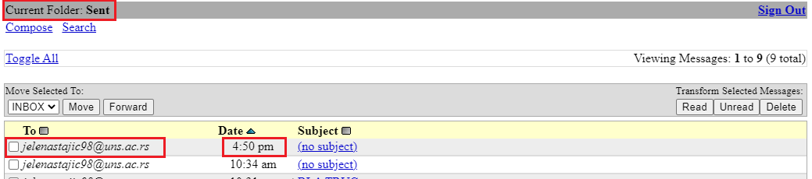

*Slika 19: Feedback nakon slanja mail – a.*

* UNS Web Mail nudi mogućnost pretraživanja mail – a klikom na hiperlink Search. U polje ispod labele Search potrebno je upisati slovo/riječ po kojoj žalimo pretražiti mail.

Iako ova funkcionalnost daje rezultate , ona rusi konzistentnost feedback-a. Period između potraživanja mail-a I prikazivanja rezultata traje nekoliko sekundi tokom kojih korisnik nije obaviješten da li web servis vrsi pretragu ili se funkcionalnost ne odvija . Bilo bi korisno obavijestiti korisnika da proces može potrajati I zamoliti ga da sačeka. Na ovaj način se korisnik neće osjećati zbunjeno.

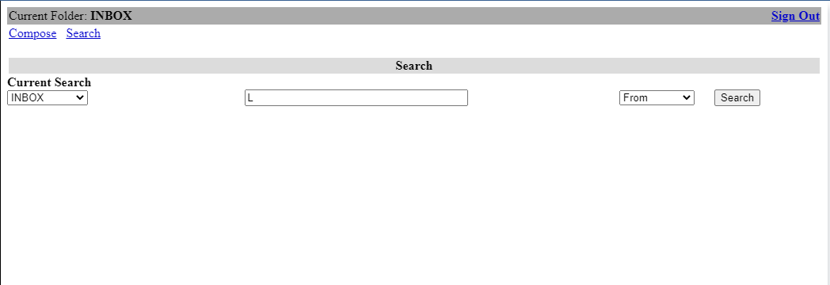

*Slika 20: Pretraživanje mail-ova*

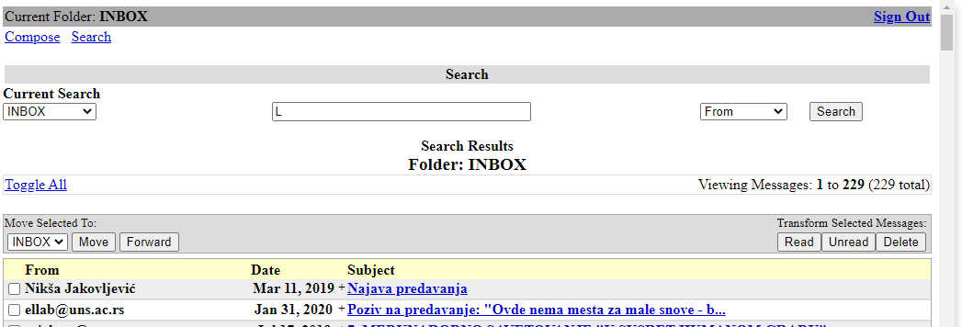

*Slika 21: Rezultati pretrage*

* Korisnik je u mogućnosti da premješta poruke između foldera. Nakon selekotovanja poruke, iz drop box-a (1. – Slika 22) bira folder u koji je želi prebaciti. Klikom na dugme Move (2. – Slika 22) poruka se prebacuje. Međutim, korisnik ne dobija adekvatnu povratnu informaciju o uspješnosti izvršenja akcije. Jedina povratna informacija jeste ta sto poruka nestane, sto korisniku ne govori mnogo. Sve dok on sam ne otvori drugi folder on se neće uvjeriti o izvršenju akcije.

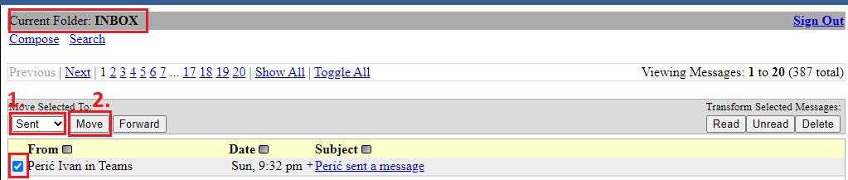

*Slika 22: Premještanje poruke između foldera*

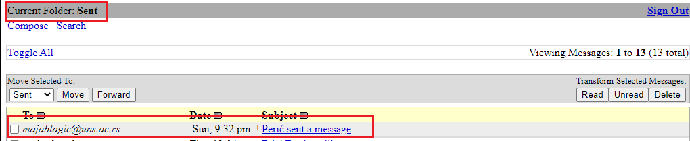

*Slika 23: Poruka uspješno premještena u drugi folder*

### 2.4. Projektovati dijaloge naglašene zatvorenosti

UNS Web Mail ispunjava ovo zlatno pravilo. Skoro se svaka akcija obavlja u par web stranica. Korisnik ne mora da pamti bilo kakve informacije iz prethodnih stranica, iako je moguće navigirati nazad na njih.

* Ovo zlatno pravilo je najlakše opisati u primjeru stvaranja i slanja mail-a (Slika 24.). Nakon klika na hiperlink Compose , servis navigira na novu web stranicu i korisniku otvara mogućnost pisanja mail – a. Korisniku nisu potrebni nikakvi podaci iz prethodne web stranice , sve potrebno za slanje mail -a može naći na trenutnoj web stranici.

Klikom na dugme Addresses otvara se novi prozor Address Book, gdje korisnik može da potrazi e-mail adresu preko Search polja . Ovo je dodatno olakšanje za korisnika jer on ne mora da pamti mail adresu onoga kome šalje poruku , nego može da ga nađe pretragom imena ili prezimena.

Kada korisnik nađe željenu osobu, hiperlinkovi To/Cc/Bcc će dodati odabranu e-mail adresu u formu za pisanje mail-a. Nakon završetka rada sa Adress Book prozorom , potrebno ga je zatvoriti.

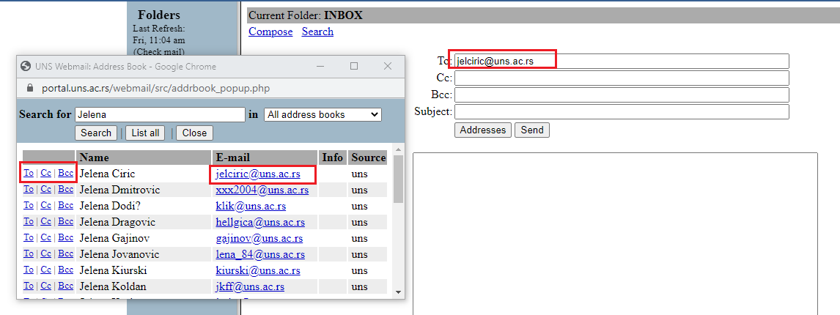

*Slika 24: Forma za pisanje poruke i Address Book prozor*

### 2.5. Ponuditi prevenciju i rukovanje greškom

Posmatrani web servis nudi rukovanje greškom ali ne i njenu prevenciju.

* Prvo razmatramo slučaj rukovanja greške . U situaciji kada nije moguće izvršavanje akcije nudi se feedback u kome se korisniku ukazuje na grešku.

Nije moguće izvršiti operacija Read/Unread/Delete ako ne postoji odabran mail.(Slika 26)

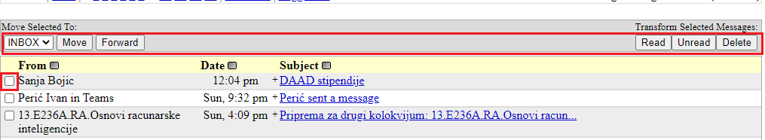

*Slika 25: Nije selektovana ni jedna poruka iz liste*

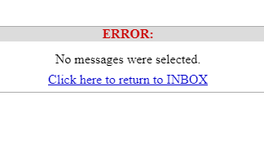

*Slika 26: Error - nije selektovana ni jedna poruka iz liste*

* Takodje nije moguće poslati mail bez unošenja mail-a primaoca, na šta nam Error ukazuje.

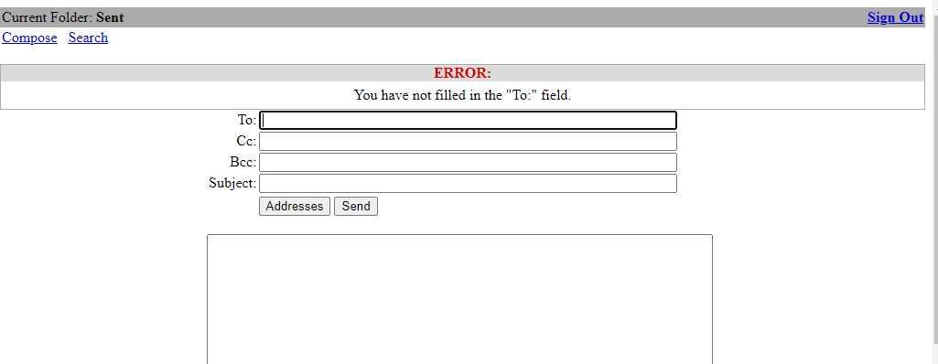

*Slika 27: Nije upisana adresa primaoca*

* Komunikacija u akademskoj zajednici zahtjeva ozbiljniji ton pisanja i prilagođenu formu. Opis pravilnog pisanja poruka nalazi se na dnu stranice UNS Web Mail-a (Slika 28).

Primjećujemo da nam servis nudi mnogo teksta , sto je za korisnika zamorno. Iako ovaj tekst može biti od velike koristi za prevenciju greške tokom pisanja mail-a , korisnici ne vole da čitaju uputstva obimnog sadržaja. Optimalno bi trebalo sažeti tekst ili na drugi način ga približiti korisniku. Dobra opcija bi bila napraviti template za pisanje poruka tako da navode korisnika tokom pisanja.

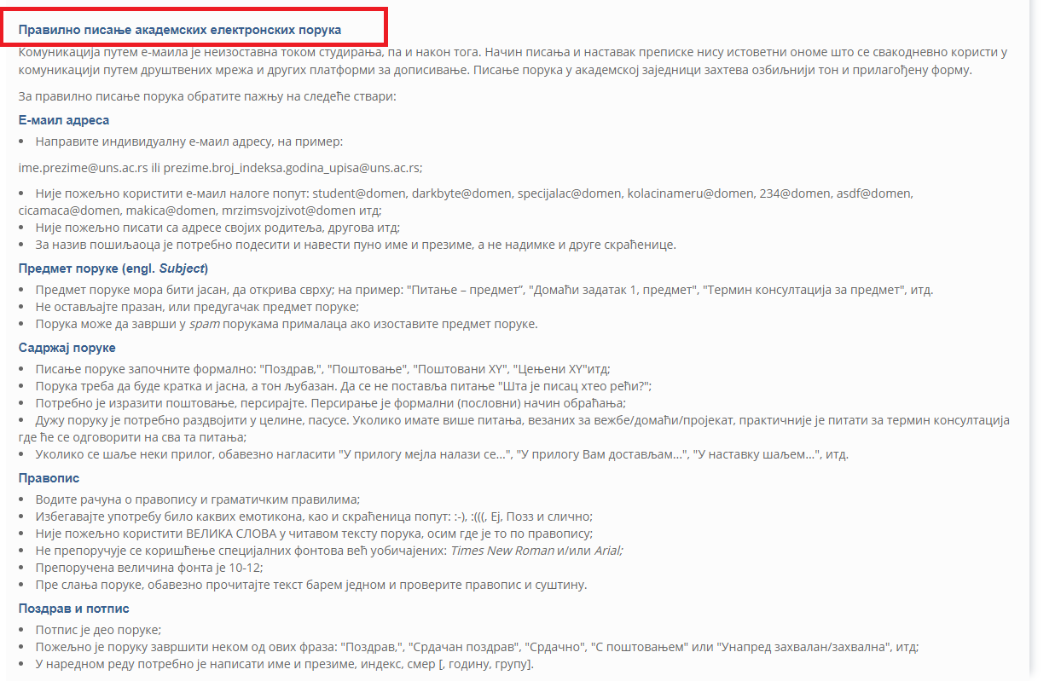

*Slika 28: Opis pravilnog pisanja poruka*

Dodatni načini za prevenciju bi bilo pitati korisnika da li je siguran da li želi poslati mail (na primjer, u slučaju kada servis prepozna da korisnik pokušava poslati prazan mail) ili da li je siguran kada želi da brise poruku. Ako uzmemo u obzir da UNDO opcija ne postoji ovo bi bio jedini način prevencije greške.

### 2.6. Dozvoliti poništavanje akcije (Undo)

Zlatno pravilo poništavanja akcija nije ispunjeno u prihvatljivoj mjeri. Kao svaki web site, UNS Web Mail nudi mogućnost navigacije kroz stranice (Slika 29). Ovaj način omogućava korisniku da bezbrižno ispituje servis i da se ne ustručava kliknuti na ponuđene komponente. Takodje pri pisanju mail-a , prečica CRL+Z (Slika 30) omogućava korisniku da poništi greške u pisanju.

* Velika mana jeste sto funkcionalnost slanja mail-a nema mogućnost UNDO akcije. Jednom kada je poruka poslata, korisnik ne može da je opozove. G-mail je ovu funkcionalnost implementirao tako da korisnik ima određen period kada može da opozove poruku. Iako je ovaj period kratak , ipak daje korisniku veću slobodu i ispunjava ovo zlatno pravilo .

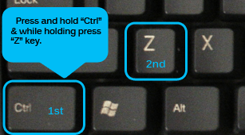



*Slika 29: Navigacija kroz stranice*

*Slika 30: CTRL+Z*

### 2.7. Interno podržavati kontrolu

Korisniku bi trebalo ostaviti mogućnost da aktivno učestvuje u radu softvera, da upravlja

pojedinim akcijama, a ne samo da bude posmatrač.

Ovo pravilo je nedovoljni ispoštovano jer korisnik ne može da prilagodi sebi UNS Web Mail po željenim preferencama. Međutim pomenuti Web Servis nudi korisniku niz korisnik feedback-ova tako da se on ne osjeća izolovanim prilikom rada i ima uvid u to kako se niz akcija odvija. Takođe treba uzeti u obzir da korisnik ima potpunu kontrolu i odgovornost pri pisanju mail-ova , a zadatak servisa je samo da to dostavi.

### 2.8. Redukovati opterećenje radne memorije

Kao sto smo već napomenuli u uvodu , UNS Web Mail po svom dizajnu liči ostalim web servisima i kao takav je lakši za upotrebu . Komande su lake za pamćenje, a akcije koje ne zahtjevaju puno koraka. Pomenuti servis korisnik intuitivno koristi i mentalno se ne zamara.

* Korisnik je u mogućnosti da pretrazi listu pristiglih I poslatih mail-ova . U tekstualno polje potrebno je unijeti kriterijum pretrage. Korisnik ne mora znati puno ime ili sadržaj mail – a koji traži . Dovoljno je ukucati makar jedno slovo i pretraga će se izvršiti.

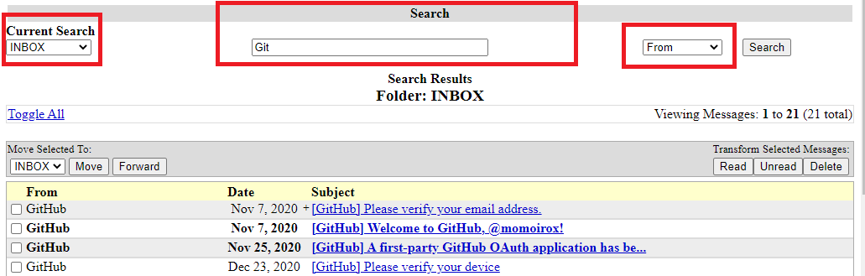

*Slika 31: Pretraga liste mail-ova*

* Dodatno olakšanje jeste sto korisnik može potražiti mail po različitim stavkama i različitim folderima.

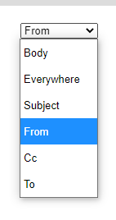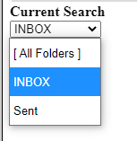

*Slika 32: Pretraga po folderima*

*Slika 33: Pretraga po komponentama mail-a*

* Takodje je moguće filtriranje po Pošiljaocu(From)/Datumu(Date)/Subject(Predmet poruke)



*Slika 34: Mogućnost sortiranja*

* Veoma značajna je pomoć korisniku prilikom pisanja mail-a. Korisnik mozi da koristi Address Book da bi pronašao željenu mail adresu. Na taj način je siguran da neće pogriješiti unos mail-a. Pretraga Adress Book-a se vrsi po imenu i prezimenu osobe kojoj želimo slati mail.

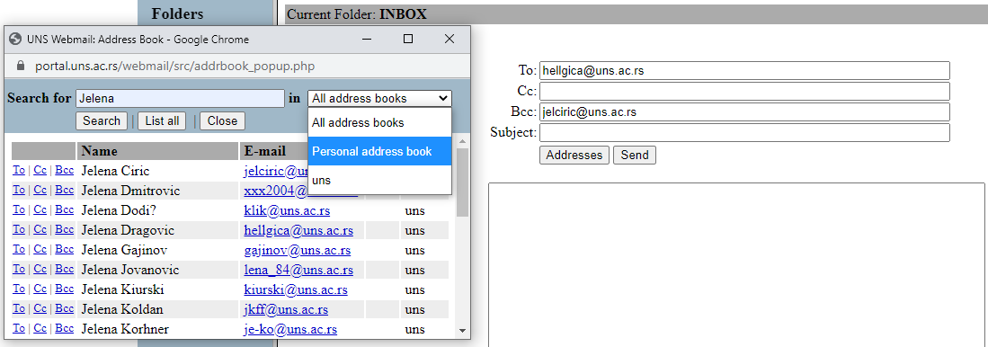

*Slika 35: Addresss Book*

* Jedina mana UNS web servisa u okviru ovog pravila jeste velika količina informativnog teksta. (Slika 36)

Tekst sadrži odgovore na najčešća pitanja kao i način za pravilno pisanje poruka. Iako je cilj olakšati korisniku upotrebu servisa, korisnici ne reaguju dobro na velike količina teksta . Pri samom pogledu na tekst korisnik se može osjećati umorno ili zbunjeno. Preporučuje se izdvojiti ovaj tekst na neki drugi web page. Korisnik može navigirati na page pritiskom na hiperlink ili dugme koje možemo da imenujemo kao Info ili Help.

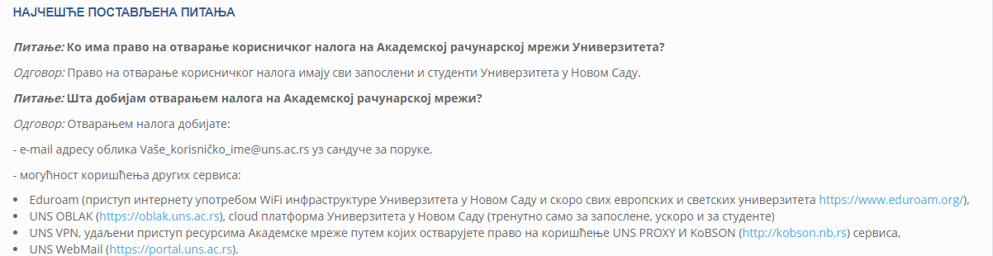

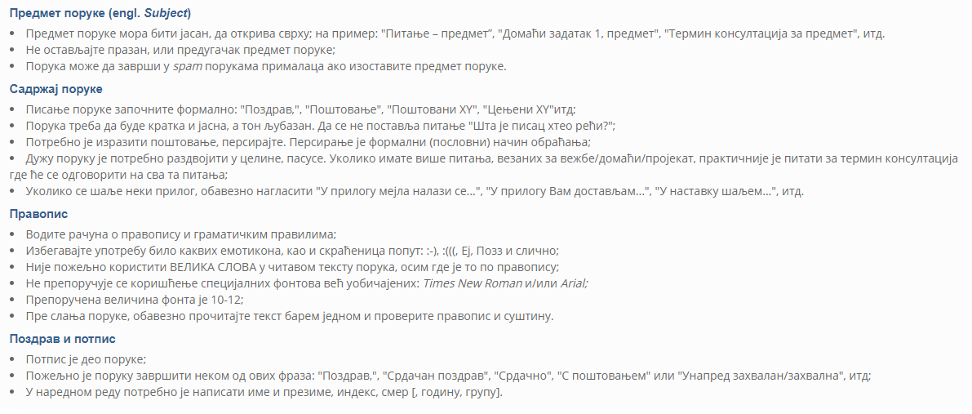

*Slika 36: Korisnički info*

# 3.Zaključak

UNS Web Mail svakako jeste nezamjenljiv servis za rad studenata I fakultetskog osoblja. Definitivno je potreban i olakšava posao. Međutim , ima velikih mana. Uočava se nepodudaranje sa većinom pravila u manjoj ili većoj mjeri.

Neke od mana su ozbiljnijeg karaktera I mogu dovesti do smetnji u radu korisnika.

U tu grupu se svrstava veliki broj grešaka u konzistentnosti , nepostojanje Undo akcije , nedostatak prevencije rukovanja greškom a u nekim dijelovima opterećenje radne memorije korisnika. Velika je mana to što su web servis i njegove komponente na engleskom jeziku i ne postoji opcija za selektovanje drugog jezika. Nije logično podrazumijevati da svaki korisnik poznaje engleski u dovoljnoj mjeri da bi koristio servis.

Konzistentnost je osobina koja prilično narušena. Za nove korisnike može predstaviti smetnje u radu. Potrebno bi bilo izmijeniti cijeli interfejs početne stranice, tako da se ostavi više mjesta za listu poruka i foldere, a da se sekcija za pomoć korisniku izmjesti ili smanji. Na taj način bismo rasteretili radnu memoriju korisnika , ponudili mu ljepši interfejs ali bismo takođe izbacili brojne komponente koje se ponavljaju. Takve komponente ruše konzistentnost u velikoj mjeri. Neophodno je urediti I font komponenti.

Nepostojanje Undo akcije može učiniti da se korisnik osjeća nesigurno u radu sa web servisom. Undo akcija je standardna za sve softverske proizvode i kao takva treba da bude na listi prioriteta prilikom stvaranja softvera ili web stranice.

Uns Web Mail je servis za pisanje poruka , i korisnik nema mnogo mjesta za pravljenje grešaka. Ali, ako uzmemo u obzir da se radi o web servisu u akademskoj zajednici tada znamo da se poruke pišu na tačno određen I formalan način . U ovakvom slučaju bismo mogli ponuditi neki vid templejta korisniku i olakšati mu rad.

Kada bi se otklonili pomenuti nedostaci , UNS Web Mail bi postao bliži korisniku. Potrebno je uraditi mnogo ,po pitanju dizajna i trenutnih funkcionalnosti. Pošto je neophodan tokom studija svakog studenta, potrebno je se pozabaviti ovim problemima što prije. Tada će studentima ali i nastavom osoblju biti olakšan posao .